

 |  | KEMENTERIAN PENDIDIKAN DAN KEBUDAYAAN
 |  | UNIVERSITAS BRAWIJAYA
 |  | FAKULTAS ILMU KOMPUTER
 |  | Jl. Veteran No.8, Malang, 65145, Indonesia
 |  | Telp.: +62-341-577911; Fax : +62-341577911
 |  | http://filkom.ub.ac.id E-mail : filkom@ub.ac.id
 | PERSYARATAN MENGIKUTI SEMINAR HASIL DAN UJIAN SKRIPSI
 |  |  |  | SC2-01
Nama |  | : MUHAMMAD HASBI ASH SHIDDIEQY |  | SC2-01
NIM |  | : 155150200111132
Program Studi |  | : Teknik Informatika
No HP |  | :
Judul Skripsi |  | : IMPLEMENTASI SISTEM PENENTUAN LOKASI DALAM GEDUNG (INDOOR LOCALIZATION) MENGGUNAKAN METODE FINGERPRINTING BERJENIS MONITOR BASED LOCALIZATION (MBL) DENGAN TEKNOLOGI BLUETOOTH LOW ENERGY (BLE)

No | Jenis Kegiatan |  | Tanda Tangan
1. | Terdaftar sebagai mahasiswa FILKOM UB pada semester yang bersangkutan dengan |  | - valid
 | menyerahkan fotokopi KTM *)
2. | Bebas tanggungan sumbangan penyelenggaraan pendidikan (fotokopi bukti |  | 2.valid
 | pembayaran SPP/UKT) semester *)
3. | Bebas tanggungan sumbangan dana akademik awal masuk kuliah *) |  | - Valid
4. | Menyerahkan formulir pengecekan orisinalitas skripsi yang telah diuji oleh pembimbing |  | - Valid
 | skripsi (SB2-08)
5. | Menyerahkan transkrip akademik yang meliputi: |  | - Valid
 | Cetakan transkrip sementara yang sudah ditandatangani KAPRODI dan telah
 | terstempel untuk mengindikasikan bahwa mahasiswa siap semhas/ujian skripsi
6. | Menyerahkan dokumen/buku skripsi dan naskah publikasi, masing-masing sebanyak 4- |  | - valid
 | 5 eksemplar (disesuaikan dengan jumlah pembimbing dan penguji) yang disetujui oleh
 | ke dosen pembimbing
7. | Fotocopi 2 sertifikat keahlian bidang teknologi informasi/komputer/keaktifan kegiatan |  | 7.valid
 | kemahasiswaan *)
8. | ACC pembimbing untuk mengikuti sidang (di kartu kendali pembimbingan, SB2-02) |  | 8. valid
9. | Fotokopi surat tugas bimbingan skripsi |  | 9.
10. | Lain-lain: |  | 10.
10a. | Berita acara evaluasi akhir semester skripsi (SB2-05, jika ada) |  | 10a.
10b. | Form perubahan judul (SB2-06, jika ada perubahan judul) |  | 10b.
Mengetahui, |  | Malang,
Sekretaris Jurusan, |  | Staf Akademik,
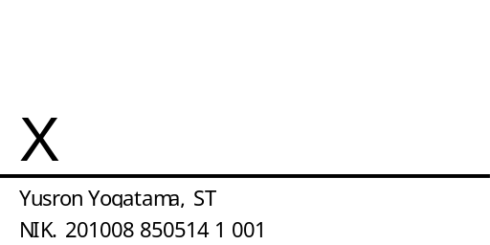

Muhammad Tanzil Furqon, S.Kom., M.CompSc.

NIP. 19820930 200801 1 004

NB:
- Wajib disertakan dokumen asli *)
- Setelah form lengkap tertandatangani, harap meng-copy form SC2-01

1/1

